Specyfikacja projektu: ”Symulacja doświadczenia Milikana”
Mikołaj Koszowski
Agata Romanowska
13 marca 2017
- Działanie modelu
  - Model matematyczny
Symulacja ma ilustrować doświadczenie przeprowadzone przez
R. A. Milikana, w którego wyniku uzyskano (przybliżoną) wartość elementarnego ładunku elektrycznego e.
Podczas spadania na kroplę działają siły: grawitacji F_{g}, wyporu F_{w} oraz - zgodnie z prawem Stokesa – siła oporu F_{o}, dane wzorami:

Gdy kropla osiąga prędkość graniczną v_{g}, wypadkowa siła nań działająca wynosi 0. Stąd wyznaczyć można promień kropli:

oraz jej masę:

Po wpadnięciu do kondensatora na kroplę (naładowaną promieniowaniem jonizującym) działa siła F_{e}, związana z polem elektrycznym w kondensatorze:

Zmieniając napięcie wpływamy na prędkość kropli w kondensatorze. Gdy siła wypadkowa wynosi ponownie 0, kropla będzie poruszała się z prędkością graniczną v_{e}. To pozwala zapisać wzór na ładunek kropli:

Zmierzony ładunek q to wielokrotność ładunku elementarnego:

  - Metoda symulacji
Model będzie rozwiązywał równanie różniczkowe ruchu kropli:

Równanie to rozwiążemy metodą predictor-corrector.

- Interfejs użytkownika
Interfejs użytkownika składa się z dwóch zakładek - „Symulacji” oraz „Dokładnych wyników”.
Pierwsza z nich zawiera animację doświadczenia, pole tekstowe z krótkim opisem wyników oraz pole tekstowe, w którym pojawi się opis działania układu przedstawionego na animacji. Znajdują się też tutaj nastawy, służące do zmian parametrów, takich jak napięcie, gęstość kropli i odległość między okładkami kondensatora. W prawym dolnym rogu znajduje się przycisk Start/Stop.
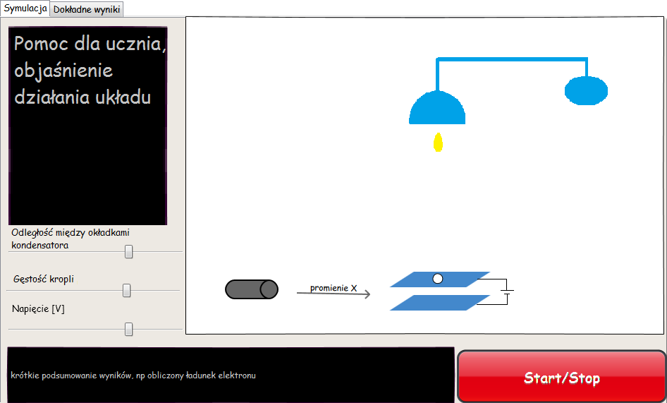
Zakładka „Dokładne wyniki” składa się z pola tekstowego, w którym wyświetlone zostaną szczegółowe wyniki pomiarów i pola z wykresami ilustrującymi otrzymane wyniki.
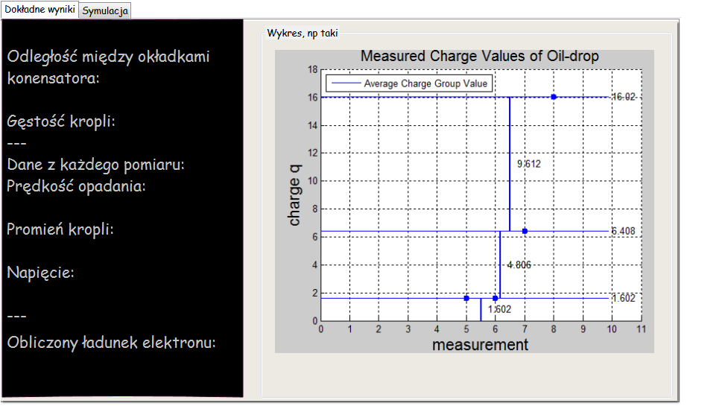

  - Animacja
Animacja będzie zawierać układ pomiarowy potrzebny do przeprowadzenia tego doświadczenia – atomizer, kondensator, źródło promieniowania i przemieszczającą się kroplę.

- Punktacja
Docelowo chcemy uzyskać:
Animację – dobrze dobrane tło, kilka obiektów 2pkt.
Wyniki wyświetlane na kilku różnych wykresach 2pkt.
Wyniki działania programu dostępne jako pliki tekstowe z danymi lub grafika (wykresy) 3pkt.
Materiały dla uczniów wyświetlające się po kliknięciu na jakiś element interfejsu 2 pkt.
Model rozwiązuje numerycznie równania różniczkowe metodą bardziej wyrafinowaną 3pkt.
Za pomocą interfejsu programu można sterować wszystkimi istotnymi parametrami symulacji, oraz są przynajmniej cztery takie parametry: 2pkt.
Łącznie 14 pkt – ocena 5,0.

